Публичное представление
педагогического опыта
учителя начальных классов
Сульдиной Веры Петровны

«Школа становится очагом духовной жизни, если учителя дают интересные и по содержанию, и по форме уроки…. Но замечательные, блестящие уроки есть там, где имеется еще что – то замечательное, кроме уроков, где имеются и успешно применяются самые разнообразные формы развития учащихся вне уроков»
В. А. Сухомлинский

1.Актуальность и перспективность опыта
Педагогическая проблема, над которой я работаю – «Формирование ИКТ-компетентности младших школьников в проектной деятельности».
Переход к информационному обществу выдвигает социальный заказ педагогам на подготовку личности с адекватной ориентацией в информационном пространстве, способностью принимать решения в нестандартных ситуациях в условиях избыточной и недостаточной информации. В этой связи остро встает вопрос о роли и месте школы в формировании у подрастающего поколения информационной компетентности как одной из ключевых в перечне А. В. Хуторского, в деятельностный состав которой он включает: владение опытом самостоятельно искать, анализировать и отбирать необходимую информацию, преобразовывать, сохранять и передавать ее при помощи реальных объектов (компьютер, принтер, модем) и информационных технологий (электронная почта, СМИ, Интернет). Поэтому в настоящее время значительное внимание уделяется формированию информационно-коммуникационных знаний и умений у школьников, начиная с начальных классов.
Актуальность данной проблемы обусловлена современными требованиями развития педагогической теории и практики – новыми требованиями стандарта второго поколения (ФГОС), а также она созвучна с проблемой нашей школы.
На практике необходимо научить учеников самостоятельно использовать средства ИКТ и применять их в учебной и во внеучебной деятельности.

2. Концептуальность
В материалах ФГОС второго поколения дается следующее определение ИКТ: «Информационные и коммуникационные технологии – современные средства обработки и передачи информации, включая соответствующее оборудование, программное обеспечение, модели, методы и регламенты их применения».
Одним из результатов процесса информатизации школы должно стать формирование у учащихся ИКТ-компетентности – способности использовать современные информационные и коммуникационные технологии для работы с информацией.
Применение в обучении информационных технологий раскрывает неограниченные возможности для повышения качества знаний обучающихся, обеспечивая интеллектуальное развитие каждого ребенка. В этой связи особую значимость приобретают развивающие технологии, одной из которых является метод проектов.
В современных условиях организация работы над интегрированным проектом инициирует обращение к техническим средствам, которые позволяют найти ответ на любой вопрос, возникший в процессе исследования, обработать полученные данные, наглядно оформить результаты продукта проектной деятельности.
Работая над проектом с использованием информационных технологий, учащиеся не только получают доступ к богатым информационным ресурсам, но и могут обсудить возникающие проблемы с виртуальным, сведущим в теме исследования, собеседником. Такая работа способствует формированию стимула для поиска дополнительной информации, для ознакомления с различными точками зрения и оценки собственного результата. Умелое сочетание метода проектов и основ информационных технологий позволяет учителю органично осуществлять обучение школьников на интегративной основе. При этом информационные технологии служат универсальным связующим звеном интеграции знаний учебных дисциплин и формирования системно-информационной картины мира младших школьников.

3. Ведущая педагогическая идея учебно – воспитательного процесса заключается в совершенствовании учебной деятельности школьников в процессе внеклассной работы для формирования ИКТ-компетентности.

4. Оптимальность и эффективность средств
В работе над интегрированным проектом можно использовать следующие компьютерные программы:
- MS Word:
- для создания замысла проекта и разработки его структуры;
- для разработки маршрута исследования;
- для разработки входной и выходной анкет при изучении уровня информированности одноклассников данной проблемой.
- MS Excel:
  - для обработки полученных данных;
  - для создания графиков и диаграмм;
  - для проведения расчетов.
- MS PowerPoint:
  - для создания учебной презентации по теме исследования;
  - для демонстрации на уроке презентации проекта;
  - для представления отчета о проделанной работе.
- MS Paint для заполнения шаблонов рефлексии.
- MS Internet Explorer для поиска информации в сети Интернет.
Также для записи сюжета при изучении свойств живой природы, наблюдении за климатическими явлениями, проведении эксперимента можно использовать фото- и видеоаппаратуру.
Остановлюсь подробнее на некоторых этапах работы над проектом с точки зрения использования школьниками ИКТ-технологий.
Организационный этап включает выбор темы проекта, его типа,
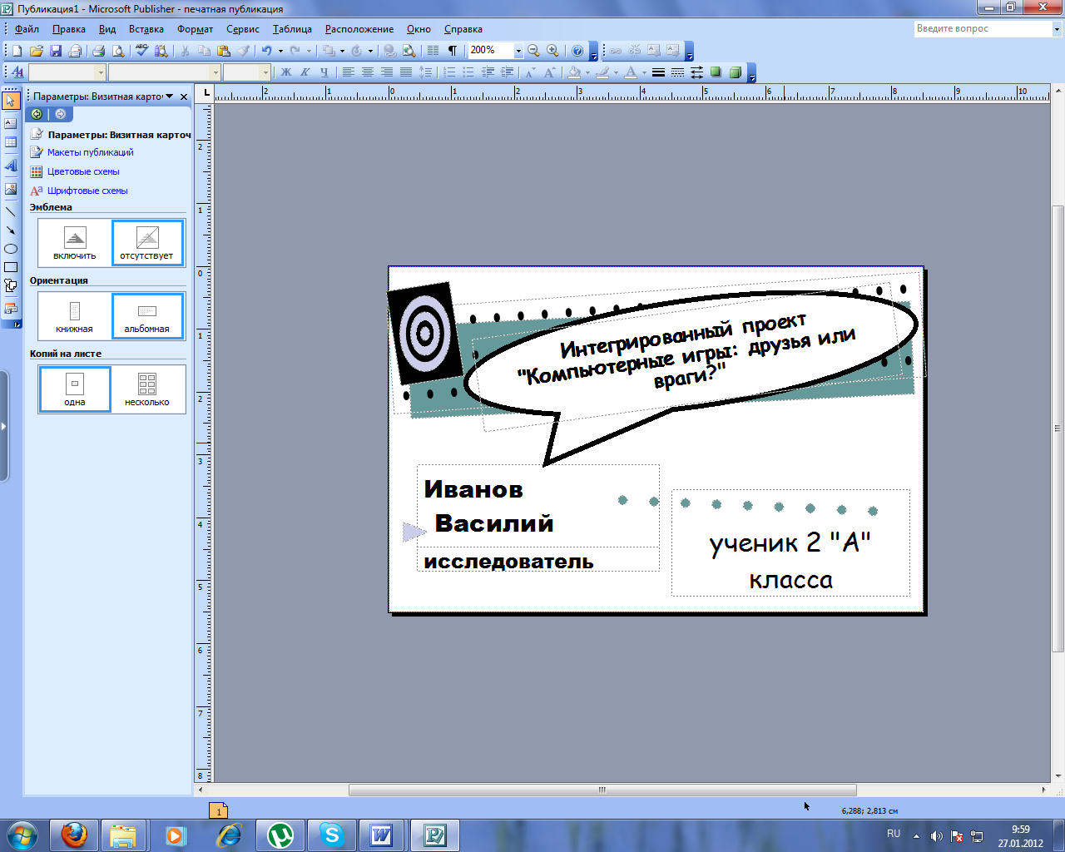  Рис. 1. Использование MS Рublisher для создания визитки | количества участников. Темы интегрированных проектов затрагивают практические вопросы, актуальные для повседневной жизни и требующие привлечения знаний школьников не по одному предмету, а из разных областей, активизации творческого мышления, применения исследовательских навыков. На данном этапе можно
эффективно использовать инструментальное средство MS Рublisher для создания визиток (рис.1), отражающих деятельность конкретного ученика в исследовательской группе.
Для наблюдения за деятельностью учащихся в создании интегрированных проектов, учитель может создать на рабочем компьютере индивидуальные папки для каждого участника исследований. В процессе работы над проектом учащиеся заполняют эти папки собранной информацией: текстами, иллюстрациями, фотографиями и т. д.
На этапе текущей рефлексии, для отражения настроения исследователя, возможно использование MS Paint. Рефлексия выступает как источник формирования внутреннего опыта, способ самопознания и необходимый инструмент мышления. На этом этапе можно использовать методику «Градусник успешности проводимого исследования» (см. таблицу 1 и соответствующие условные обозначения), в ходе которой учащийся рефлектирует ход своего исследования на каждом этапе с помощью условного знака. Для этого он копирует соответствующий условный знак и вставляет его в нужную ячейку таблицы. Учитель отслеживает результаты рефлексии и вносит по мере необходимости управленческие и организационные коррективы в процесс работы над проектом.

Таблица 1. Градусник успешности проводимого исследования.
Организационный этап | Этап поиска | Технологический этап | Итоговый этап

Условные знаки
 | Работа не приносит желаемого результата
 | Работа продвигается медленно, но верно
 | Мне очень нравится работать над моим исследованием

Этап поиска информации предполагает наиболее конкретное углубление в тему интегрированного проекта, ее тщательное исследование. На данном этапе из средств ИКТ возможно прибегнуть к MS Internet Explorer (пример поиска предложен на рис. 2).

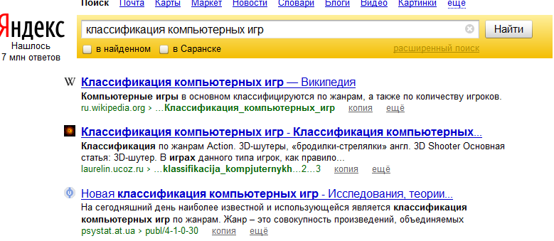
Рис.2. Использование MS Internet Explorer для поиска информации в сети Интернет

Учащиеся обсуждают возможные методы исследования, поиска информации, принимают творческие решения. Решая исследовательские задачи, они могут работать индивидуально или группой. Программы просмотра web-страниц MS Internet Explorer, Mozilla Firefox, Opera используются для поиска необходимой информации в сети Интернет.
Источники для сбора материала во многом зависят от избранной темы. Актуализация поиска новых сведений создает прекрасную почву для привлечения ребенка на основе его собственных исследовательских, познавательных потребностей к работе с самыми разными источниками и средствами. Следует учитывать, что просматривая информацию из книги, видеофильма, информационного обзора, учащийся должен научиться выбирать те места, которые непосредственно связаны с темой проекта. В процессе такой работы школьник получает возможность овладения универсальными учебными действиями анализа текста и систематизации информации.
При проведении эксперимента на технологическом этапе возможным является создание видеоролика и его обработка. Для этого понадобится видеокамера и программа VirtualDub. Для обработки данных, при составлении графика или диаграммы рекомендуется использовать MS Excel (рис. 3).

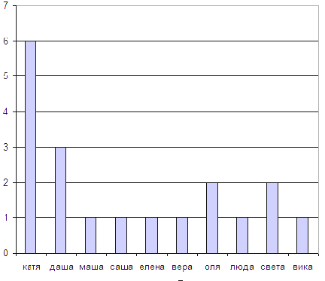
Рис. 3 создание диаграммы при помощи MS Excel

На итоговом этапе происходит подготовка устной презентации проекта, которая может сопровождаться мультимедийной презентацией, выполненной при помощи MS PowerPoint, что обеспечивает наглядное представление исследовательской работы. Обучение конструированию слайдов мультимедийной презентации может осуществляться в рамках занятий по информатике, а также в рамках различных кружков по ИКТ.
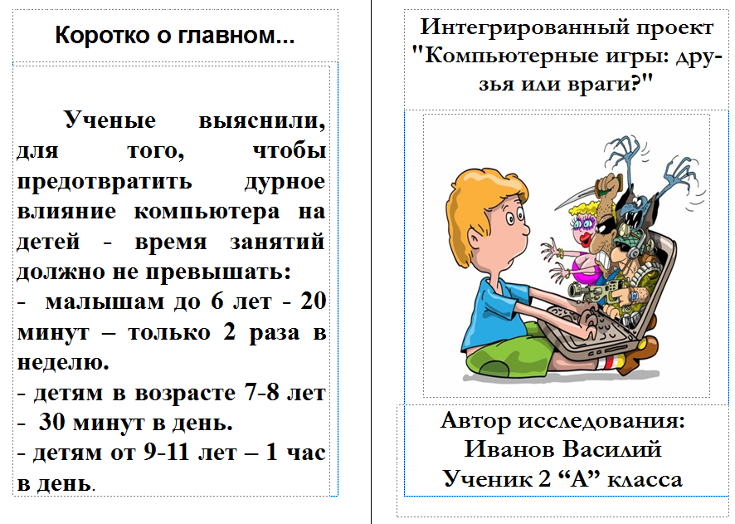  Рис. 4. Пример буклета, созданного при помощи программы MS Рublisher | Для создания публикации следует вновь обратиться к программе MS Рublisher. Основная цель публикации – подведение итога самостоятельной работы по проекту.  Публикации могут иметь самые различные формы и назначение. Это может быть журнал, газета, путеводитель, брошюра с полезными советами и многое другое. Но в каждой публикации должно быть отражено то исследование, которое проводилось в рамках проекта.
Нежелательно было бы повторять в форме публикации тот материал, который был уже представлен учащимися в форме презентации [2].
В результате использования средств ИКТ при подготовке интегрированного проекта, младшие школьники приобретут опыт работы с различными информационными объектами, в которых объединяются текст, наглядно-графические изображения, цифровые данные, неподвижные и движущиеся изображения, звук.
5. Результативность опыта
Итогом такой работы, которая предполагает не эпизодический, а системный характер, стало формирование у учащихся основ ИКТ-компетентности, необходимыми составляющими умениями которой являются:
– поиск информации;
– запись, фиксация информации;
– структурирование информации, её организация и представление в виде диаграмм, картосхем, линий времени и пр.;
– представление и обработка данных;
– создание текстов с помощью компьютера;
– редактирование сообщений;
– создание новых сообщений путем комбинирования имеющихся;
– выступление с аудиовизуальной поддержкой;
Таким образом, использование ИКТ в ходе работы над проектом не только делает проект интересным в плане подготовки презентационных материалов, но и помогает учащимся освоить средства ИКТ, повысить интерес младших школьников к их дальнейшему изучению и использованию в качестве основных помощников в проведении дальнейших исследований.
Проводимая работа позволяет мне получать результаты качественной подготовки учащихся, формируя основы ИКТ-компетентности, компьютерной грамотности, умения работать в сети интернет, которые подтверждаются результатами участия детей в предметных олимпиадах и различных международных конкурсах: «Инфознайка», «Информатика и ИКТ», «Путешествие по компьютерной долине».
С результатами своей педагогической деятельности делюсь с коллегами выступаю:
1) на педагогическом совете школы:
1. Доклад «Организация работы над интегрированным проектом в начальной школе», 2013 г.
2. Доклад «Роль ИКТ в развитии творческого мышления младших школьников», 2014 г.
3) ШМО учителей начальных классов:
1. «Формирование ИКТ-компетентности в сфере самостоятельной деятельности у учащихся начальных классов», 2015г.
2. «Возможности ИКТ для организации внеурочной деятельности младших школьников», 2014 г.
4) сообщество учителей- предметников «Учительский портал»
Разместила на сайте http://nsportal.ru/suldina-vera конспекты открытых уроков, проверочную работу и доклад.

